Памятка для родителей
«Необходимость использования ремней безопасности детских удерживающих устройств в перевозке детей в салоне автомобиля»

Водитель никогда не должен нарушать Правила дорожного движения, а перевозя ребенка должен быть еще более внимательным и осторожным. Ведь ребенок, который садится в машину, даже не задумывается о том, что с ним может что-то случится, ведь его везут родители!
И получается, что взрослые сами не обеспечивают безопасность перевозок детей. Применение ремней безопасности водителем и пассажирами, использование детских удерживающих устройств должно являться необходимым условием при эксплуатации транспортных средств. Почему? Первое: этого требуют Правила дорожного движения! Второе: это обеспечение безопасности и водителя, и лиц, за жизнь которых он отвечает, перевозя их в машине! На местах трагедий сотрудники Госавтоинспекции убеждаются в необходимости исполнения этих требований. С нашей точки зрения закон, ужесточая меру ответственности, а за нарушение правил перевозки детей – пассажиров п.п. 22.9 ПДД, статья 12.23 часть 3 КоАП РФ, согласно которого «Перевозка детей должна осуществляться при условии обеспечения их безопасности с учетом особенностей конструкции транспортного средства», должен побуждать соблюдать Правила. Напомним, что ответственность за данное правонарушение представляет собой административный штраф. Уважаемые родители, не надо, забирая своих детей из детского сада, усаживать их на передние сиденья своего авто, ведь на дороге может случиться всякое, и ребенок, может получить серьезные телесные повреждения! И даже, если со слов большинства родителей ребенок отказывается передвигаться на автомобиле сзади, на заднем пассажирском сидении, стоит грамотно разъяснить ему причины, по которым ему еще рано передвигаться на переднем сидении автомобиля, тем самым на раннем этапе становления личности ребенка, прививать ему навыки безопасного передвижения в автомобиле. Вспомните, что в большинстве автомобилей иностранного производства, существуют еще «подушки безопасности», которые могут ударить Вашего ребенка или просто напугать его! Не надо смотреть на безграмотных водителей, которые грубо нарушают правила дорожного движения, перевозящих своих детей без соблюдения требований ПДД и без соблюдения безопасной перевозки малышей в автомобиле! «Да я вот только 15 метров от дома отъехал!», «Да он (ребенок) не хочет сидеть сзади!», «Да мы вот только до магазина и обратно!» - эти фразы водителей инспекторы ДПС ежедневно слышат от грубых нарушителей правил дорожного движения.
Можно беспечно относиться к собственной безопасности, но о жизни и здоровье детей обязан беспокоиться каждый взрослый, особенно если он за рулем.
Родителям на заметку:

•Никогда (!) не перевозите ребенка на своих коленях вне зависимости от того, где вы сидите. Слишком велик риск того, что в критический момент вы не удержите малыша или придавите его собой.
•Собираясь с ребенком даже в самое короткое путешествие, позаботьтесь о том, чтобы в машине не было незакрепленных предметов. В случае столкновения они могут представлять большую опасность. Никогда не кладите вещи на заднюю полку и не размещайте багаж на заднем сиденье, не закрепив его.
•Не разрешайте ребенку находиться на заднем сиденье спиной по ходу движения машины без специальных удерживающих устройств. В случае резкого торможения ребенок будет падать вперед спиной и затылком, что очень опасно.
•Для самых маленьких основным и самым эффективным защитным приспособлением является специальное автокресло, сконструированное с учетом всех особенностей детского организма, индивидуально подобранное к росту и весу ребенка и, наконец, правильно установленное в машине. Специалисты настаивают на использовании автокресел для детей в возрасте до 8 лет даже в поездках на самые незначительные расстояния.
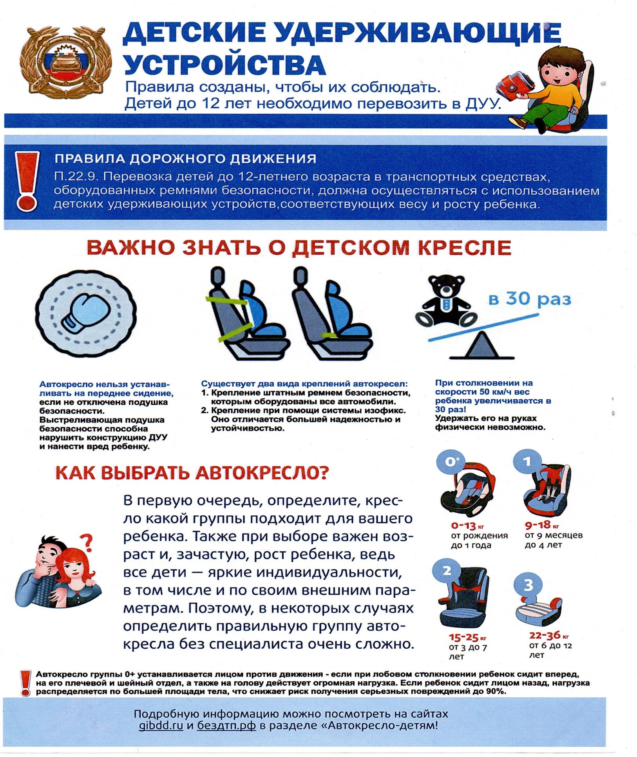
Памятка для родителей о необходимости использования светоотражающих элементов
В целях снижения количества ДТП с участием детей-пешеходов им необходимо использовать светоотражающие элементы. Фликер (световозвращатель) на одежде - на сегодняшний день реальный способ уберечь ребенка от травмы на неосвещенной дороге.
Принцип действия его основан на том, что свет, попадая на ребристую поверхность из специального пластика, концентрируется и отражается в виде узкого пучка. Когда фары автомобиля «выхватывают» пусть даже маленький световозвращатель, водитель издалека видит яркую световую точку. Поэтому шансы, что пешеход или велосипедист будут замечены, увеличиваются во много раз.
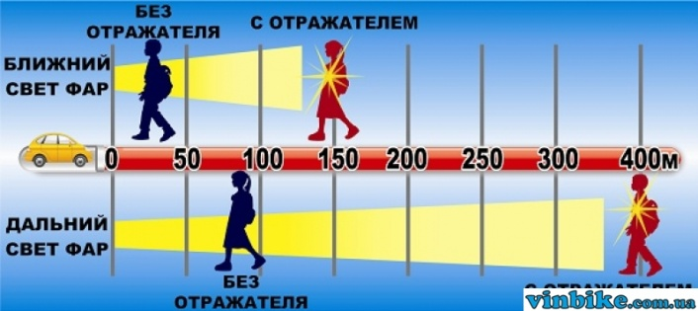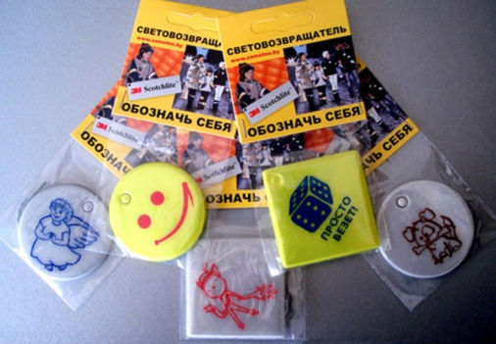
Например, если у машины включен ближний свет, то обычного пешехода водитель увидит с расстояния 25-40 метров. А использование световозвращателя увеличивает эту цифру до 130-240 метров!
Маленькая подвеска на шнурке или значок на булавке закрепляются на одежде, наклейки - на велосипеде, самокате, рюкзаке, сумке. На первый взгляд фликер выглядит как игрушка. Но его использование, по мнению экспертов по безопасности дорожного движения, снижает детский травматизм на дороге в шесть с половиной раз!
Фликер не боится ни влаги, ни мороза – носить его можно в любую погоду.
Но полагаться только лишь на фликеры тоже не стоит. Это всего один из способов пассивной защиты пешеходов. Необходимо помнить о воспитании грамотного пешехода с детства. Чтобы ребенок не нарушал Правила дорожного движения, он должен не просто их знать - у него должен сформироваться навык безопасного поведения на дороге. Наглядный пример родителей – лучший урок для ребенка!
Уважаемые родители! Научите ребенка привычке соблюдать Правила дорожного движения. Побеспокойтесь о том, чтобы Ваш ребенок «засветился» на дороге. Примите меры к тому, чтобы на одежде у ребенка были светоотражающие элементы, делающие его очень заметным на дороге. Помните - в темной одежде маленького пешехода просто не видно водителю, а значит, есть опасность наезда.

БЕЗОПАСНОСТЬ ДЕТЕЙ – ОБЯЗАННОСТЬ ВЗРОСЛЫХ!
СВЕТООТРАЖАТЕЛИ СОХРАНЯТ ЖИЗНЬ!
СВЕТООТРАЖАЮЩИЕ ЭЛЕМЕНТЫ ОБЯЗАТЕЛЬНЫ С 1 ИЮЛЯ 2015 ГОДА
С 1 июля этого года вступают в силу поправки в ПДД касательно ношения светоотражающих элементов одежды.
Согласно новой формулировке, световозвращающие элементы обязаны иметь те пешеходы, которые переходят дорогу или передвигаются по обочине дороги вне населенных пунктов в темное время суток.
Итак, пешеходу обязательно иметь на себе светоотражающие элементы при трех условиях:
- вне населенного пункта
- передвигается по краю проезжей части/переходит дорогу
- темное время суток.
В остальных случаях ношение светоотражательных элементов рекомендуется.
В случае если пешеход будет замечен в указанных выше обстоятельствах без светоотражающих элементов, ему выносится предупреждение или штраф 500 рублей.
Едва ли инспекторы будут посылать специальные рейды, чтобы отлавливать недобросовестных пешеходов, но смысл ношения этих элементов действительно есть:
1. Безопасность. Водители лучше видят пешехода издалека и у них будет больше времени, чтобы притормозить в случае необходимости, и пропустить пешехода, либо просто быть аккуратнее.
2. Если пешеход попадет в ДТП, не имея при себе светоотражающих элементов, вина за аварию может частично быть переложена на него.

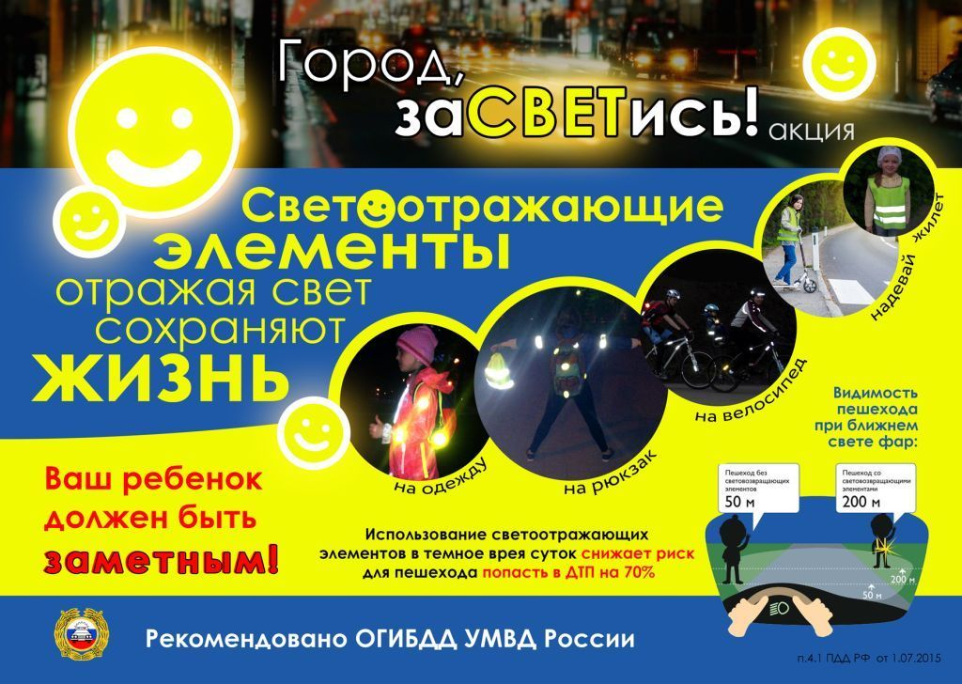

Памятка для родителей
"Правила поведения на остановке общественного транспорта"
Расскажите об этом детям!
1. При входе в городской транспорт не расталкивай всех локтями, пропускай женщин, пожилых людей и девочек (если ты мальчик) вперед, помоги им подняться в салон.
2. Не останавливайся у входа (если ты не выходишь на следующей остановке, а пройди в середину салона.
3. Воспитанный человек уступает место пожилым людям, малышам, женщинам с тяжелыми сумками.
4. Родители должны следить за тем, чтобы дети не пачкали ногами одежду окружающих и сиденья.
5. Не занимай места для пассажиров багажом или пакетами, крупные вещи лучше перевозить не в часы пик. Громоздкие острые предметы (например, лыжи)перевозят хорошо упакованными.
6. К выходу надо готовиться заранее (особенно, если много пассажиров). Спрашивай у стоящих впереди: «Вы выходите на следующей остановке?» Не оттесняй молча людей, прокладывая себе дорогу, а, извиняясь, попроси разрешения тебе пройти.
7. В любом виде транспорта будь внимательным и предупредительным. Такие слова, как «Будьте добры», «Благодарю Вас» придадут тебе уверенность в любой ситуации и создадут у окружающих мнение о тебе как о человеке воспитанном и доброжелательном.
Уважаемые родители!
Учите детей правильно вести себя в общественном транспорте!
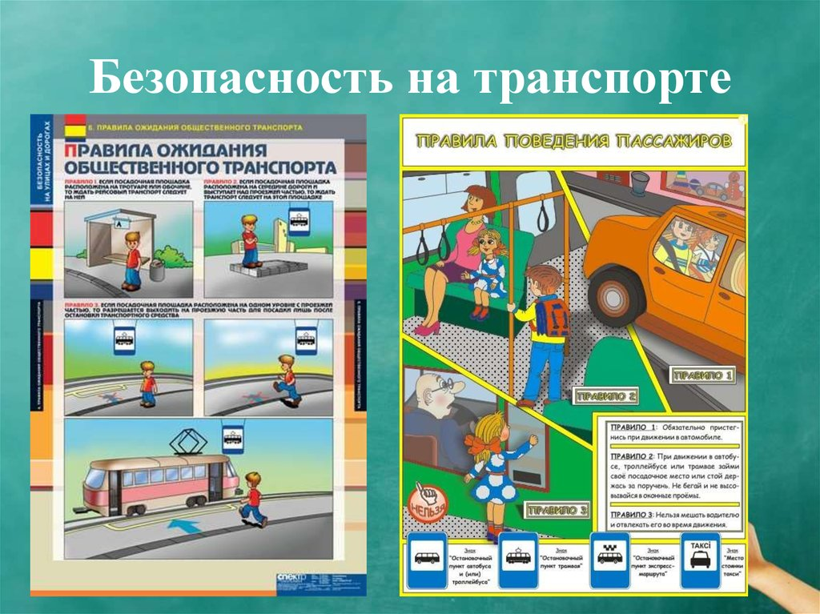
Памятка для родителей о правилах поведения детей на железнодорожном транспорте и железнодорожных путях
"Железная дорога – зона повышенной опасности!"
Дети и подростки, которые устраивают игры на железной дороге, подвергают опасности свою жизнь и здоровье. Их беспечность угрожает безопасности движения поездов, жизни и здоровью пассажиров, сохранности перевозимых грузов, наносит дороге немалый материальный ущерб. Такие забавы зачастую заканчиваются трагически.
Все, кто находится вблизи железнодорожных путей, обязаны соблюдать общепринятые правила:
1. Перед переходом пути по пешеходному настилу необходимо убедиться в отсутствии движущегося поезда, локомотива или вагона.
2. При приближении поезда, локомотива или вагонов следует остановиться, пропустить, и, убедившись в отсутствии движущегося подвижного состава по соседним путям, продолжить переход.
3. На переездах переходить пути можно только при открытом шлагбауме.
Железнодорожники напоминают родителям, что оставлять детей без присмотра и позволять им играть вблизи железной дороги опасно для жизни.
Уважаемые взрослые!
Не оставляйте детей одних вблизи железнодорожных путей. Помните, это опасно для их жизни!
Железная дорога для всех, а для детей особенно - зона повышенной опасности. Но, как, ни странно, именно она привлекает подростков для игр, прогулок и забав. Однако печальная статистика должна насторожить как несовершеннолетних, так и взрослых, напомнить им, что только от внимательности и соблюдения, строгих правил поведения зависит здоровье, а порой и жизнь. Под колесами железнодорожного транспорта ежегодно получают тяжелые травмы десятки детей и подростков. Немало случаев травматизма со смертельным исходом. Несчастные случаи на железных дорогах наносят обществу огромный ущерб, в первую очередь - это невосполнимость человеческих потерь. Каждый человек должен не только сам неукоснительно соблюдать правила поведения на железной дороге, прислушиваться к сигналам, но и предостерегать других, прежде всего детей. Каждый год на железнодорожных путях гибнут дети.
Большинство несчастных случаев приходится на время школьных каникул. Самой распространенной причиной травматизма на железной дороге является хождение по путям, переход их в неустановленных местах
Каждый гражданин должен помнить, что железнодорожный транспорт – зона повышенной опасности и, пользуясь его услугами, гражданин обязан выполнять общепринятые правила личной безопасности. Переходите железнодорожные пути только в установленных местах, пользуясь пешеходными мостами, тоннелями, настилами, убедившись в отсутствии движущегося поезда или маневрового локомотива.
ЗАПОМНИТЕ:
- проезд и переход граждан через железнодорожные пути допускается только в установленных и оборудованных для этого местах;
- при проезде и переходе через железнодорожные пути гражданам необходимо пользоваться специально оборудованными для этого пешеходными переходами, тоннелями, мостами, железнодорожными переездами.

ЗАПРЕЩАЕТСЯ:
· подлезать под железнодорожным подвижным составом;
· перелезать через автосцепные устройства между вагонами;
· заходить за ограничительную линию у края пассажирской платформы;
· бежать по пассажирской платформе рядом с прибывающим или отправляющимся поездом;
· устраивать различные подвижные игры;
· оставлять детей без присмотра (гражданам с детьми);
· прыгать с пассажирской платформы на железнодорожные пути;
· осуществлять посадку и (или) высадку во время движения.
Уважаемые взрослые.
Не проходите равнодушно мимо шалостей детей вблизи железной дороги.
Помните, что железная дорога – не место для детских игр.
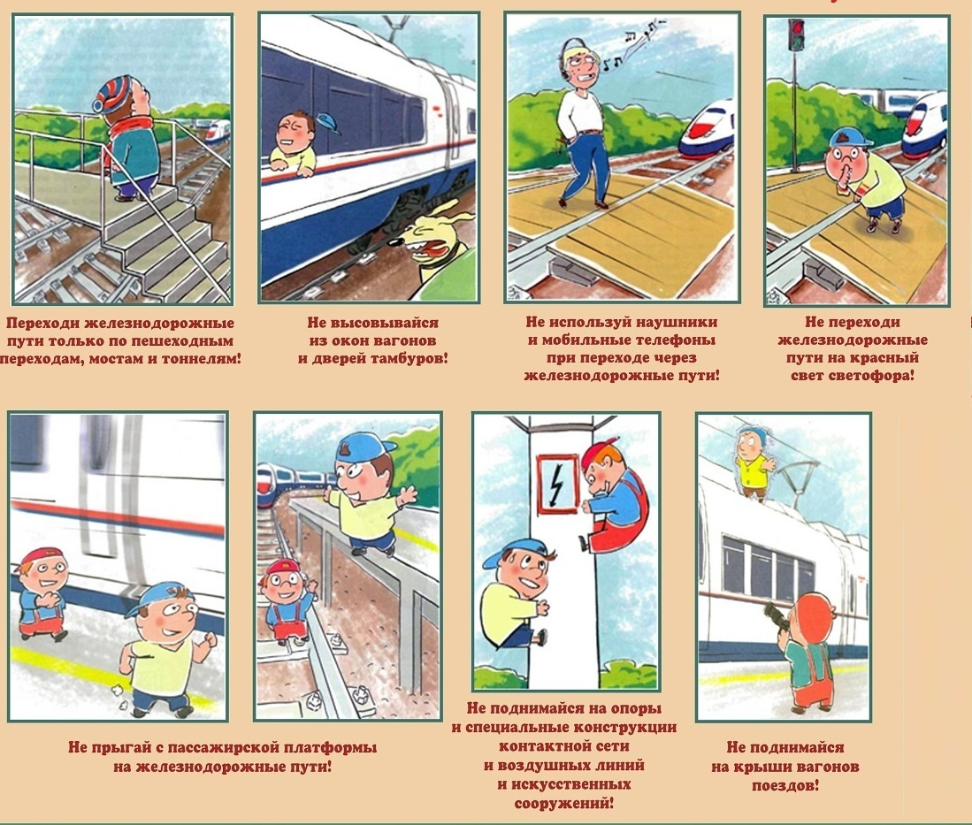
Памятка для родителей
"О безопасности детей при катании на велосипеде"
Катание на велосипеде требует повышенного внимания и соблюдения следующих правил:
1. Дети обязательно должны кататься под присмотром взрослых.
2. Используйте средство защиты: велосипедный шлем, велосипедные перчатки, очки, наколенники, налокотники.
3. Велосипед – механическое устройство, как и автомобиль требующее технического ухода.
Не забывайте проверять основные узлы велосипеда: исправную работу переднего и заднего тормозов, проверить крепление руля и седла, надёжность крепления педалей, убедиться в отсутствии трещин в сварных швах рамы.
4. Постоянно напоминайте ребёнку о необходимости соблюдения правил дорожного движения, при этом очень важно соблюдать их самим, тем самым, показывая хороший пример.
При объезде припаркованных автомобилей необходимо убедиться в отсутствии приближающегося сзади автомобиля и обязательно показать другим участникам движения о своем намерении совершить манёвр – это вытянуть левую руку в сторону.
Также нужно быть готовым, что в момент объезда автомобиля, водитель неожиданно может открыть дверь, столкновение в этом случае наиболее опасно для здоровья велосипедиста.
При повороте направо необходимо убедиться, что одновременно с ребёнком не поворачивает автомобиль, велосипедиста могут прижать к обочине.
Следует учитывать состояние дорожного покрытия, на влажном асфальте длина тормозного пути увеличивается.
5. Объясните ребёнку, что категорически запрещается:
• ездить, не держась за руль,
• перевозить пассажиров и груз, мешающий управлению,
• ездить в тёмное время суток,
• превышать скоростной режим (в случае возникновения экстренной ситуации при высокой скорости ребёнок не успевает совершить манёвр, например, торможение или поворот)
Вместе сохраним здоровье детей!
Уважаемые родители!
Прежде чем разрешить ребёнку кататься на велосипеде, скейте, роликовых коньках, самостоятельно проинструктируйте их о Правилах дорожного движения и правилах поведения на улицах и дорогах.
Убедитесь, что ребёнок способен самостоятельно ездить на велосипеде, самостоятельно контролируйте, как он ездит и где.
Четко определите для ребенка места, где он может играть (парк, площадки для игр, безопасные дворы, стадионы и т.д.) и места, где играть нельзя, а надо быть особенно внимательным (тротуары, пешеходные переходы, проезжая часть).
Дети в своих действиях непредсказуемы, поэтому водителям автомобилей следует быть крайне внимательными и осторожными.
Правила катания на велосипедах для детей
Знания о безопасной езде на велосипеде ребенка в 2-14 лет
С самых ранних лет ребенок должен иметь первые познания правил дорожного движения.
Они должны состоять из нехитрых постулатов:
— объезжать движущиеся объекты (людей, животных, других участников движения);
— замедлять движение на поворотах и при маневрах, когда совершается объезд недвижимых преград на пути (деревья, лавочки и пр.);
— избегать выезда на проезжую часть;
— объезжать ямы, лужи, канализационные люки;
— переходить дорогу только в сопровождении взрослых, обязательно спешившись. Знания о безопасной езде ребенка на велосипеде с 14 лет
С этого возраста ребенок имеет право быть участником дорожного движения. Соблюдение ПДД жизненно необходимо:
— велосипедист должен соблюдать установленные правила и следовать указаниям дорожных знаков;
— помнить о дистанции относительно движущихся впереди объектов;
— если на дороге выделена зона движения велосипедистов (велодорожка), велосипедист должен ехать по ней;
— групповая езда осуществляется цепочкой, друг за другом;
— ребенок должен быть внимательным к стоящему транспорту (внезапное открытие дверей, резкий старт);
— в зоне передвижения людей спешиваются и везут велосипед рядом. Язык велосипедиста
Чтобы другие участники движения были информированы о передвижении велосипедиста, ребенку стоит запомнить специальные сигналы:
— вытянутая левая рука — поворот налево;
— левая рука, изогнутая в локтевом суставе и направленная вверх — поворот направо;
— опущенная левая рука – остановка.
Важные предосторожности для безопасного передвижения детей на велосипеде
— Во время движения нельзя слушать плеер и, тем более, разговаривать по телефону;
— внимательно следить за происходящим вокруг: движение транспорта, пешеходов, возможные помехи и препятствия;
— всегда учитывать: скорость, опыт вождения, качество дорожного покрытия;
— уметь и быть готовым резко тормозить.
Особенно это актуально, когда ребенок или подросток не обладает достаточным мастерством езды на детском велосипеде.
Езда в дождь
Влага ухудшает техническое состояние велотранспорта и снижает срок службы деталей, потому поездок в дождь лучше избегать. Нюансы движения:
— плохое сцепление с дорогой;
— тормоза работают значительно хуже, что делает тормозной путь длиннее;
— ухудшается видимость;
— поворот осуществляется только на минимальной скорости. Движение на велосипеде в темное время суток и при пониженной видимости
— Обязательно зажженная фара спереди, фонарь сзади;
— световозвращатели
— чистые и правильно закрепленные;
— светлая одежда, оснащенная светоотражателями – жизненно важно быть ребенку видимым для других участников движения. Нюансы экипировки юного велосипедиста
— Выбор одежды по принципу безопасности при движении (чтоб не зацепилась за руль, цепь и пр.), лучше использовать спортивную или специальную одежду;
— обязательны светоотражающие полоски;
— минимальная необходимая защита – надежный шлем, который следует заменять после серьезных падений (даже при внешней целостности, ведь может быть нарушена внутренняя конструкция);
— защитные очки.
Перед выездом на велосипеде
Стоит обязательно проверить:
— исправность руля и фары;
— работу звукового сигнала и тормоза;
— наличие и чистоту световозвращателей;
— давление в шинах;
— центровку колес;
— натяжение спиц и цепи;
— наличие и регулировку зеркала заднего вида;
— соответствие высоты сидения росту велосипедиста – при нижнем положении педалей нога должна быть слегка согнута.
Все эти простые правила жизненно необходимы и должны быть доведены до автоматизма.
Важно помнить, что истинно насладиться ездой поможет только безопасность.
